Lernaufgabe: Sachunterricht

Saisonaler Obstsalat

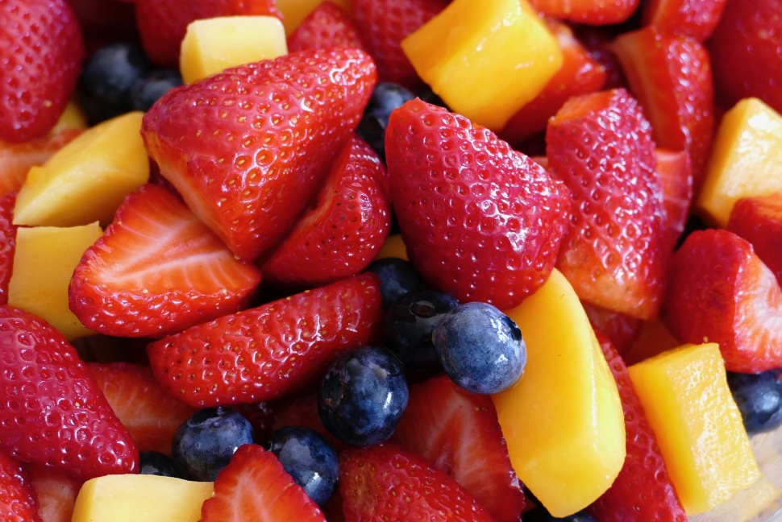

Eine Lernaufgabe für die Jahrgangsstufe 3/4
zum Themenfeld: Markt
(Zeit: ca. 4 bis 5 Unterrichtsstunden)

Rahmenlehrplanbezug:

Themenfeld | 3.1 Markt
Kompetenzbereich(e)  (fett = Schwerpunkt) | Erkennen, Kommunizieren, Urteilen und Handeln
wesentliche Standards | Die Schülerinnen und Schüler können …  Erkennen (2.1)  Arbeits- und Lernschritte vorbereiten und ausführen (B)  ein Vorhaben durchführen (C)  ein Vorhaben auswerten (z. B. Frage, Ziel, Materialien, Geräte, Schritte, Untersuchungsmethode, Zeiteinteilung, Ergebnisse) (C)  vorgegebene Medien (z. B. Sachtexte, Bilder, Karten, Skizzen) zur Informationsentnahme nutzen (B)  Kommunizieren (2.2)  sich sprachlich verständlich ausdrücken und sachbezogen erzählen (B)  Gedanken, Erfahrungen, Sachverhalte, Abläufe und Beobachtungen sachbezogen wiedergeben und zusammenfassen (C)  Fachbegriffe in ihrem Kontext anwenden (C)  Urteilen (2.3)  eine wertende Aussage formulieren (z. B. ich finde …, ich denke …) (B)  zu einer Frage oder einem Unterrichtsthema Stellung beziehen und diese begründen (C)  Handeln (2.4)  eine Aufgabe auswählen und ausführen (B)  Aufgaben und Verabredungen eigenverantwortlich und zuverlässig ausführen bzw. einhalten (C)  als Teil einer Gruppe Aufgaben ausführen (B/C)  Vorschläge zum nachhaltigen Umgang mit Ressourcen machen und begründen (B/C)  Lern- und Arbeitsergebnisse selbst kontrollieren (z. B. anhand von Lösungsbögen) (B)  das eigene Lern- und Arbeitsverhalten kritisch reflektieren und Konsequenzen benennen (C)  Materialien, Instrumente, Geräte, Apparate und Medien aufgabenbezogen nutzen (B)  Materialien, Instrumente … selbstständig und zielgerichtet auswählen und nutzen (C)
Niveaustufe(n) | B und C
Bezug zum Basiscurriculum Sprachbildung | Rezeption/Hörverstehen (1.3.1)  Rezeption/Leseverstehen (1.3.2)  Produktion/Sprechen (1.3.3)
Bezug zum Basiscurriculum Medienbildung | Informieren (2.3.1)
Bezug zu den übergreifenden Themen | Gesundheitsförderung (3.5) (gesunde Lebensweise, Obst)  Nachhaltige Entwicklung/Lernen in globalen Zusammenhängen (3.11) (saisonale Produkte)  Verbraucherbildung (3.13) (verantwortungsbewusstes Verbraucherbewusstsein)
Verschlagwortung | Einkauf; gesunde Ernährung; Markt; Obst; Obstsalat; saisonale Produkte; Saisonkalender

Didaktischer Kommentar:
Bedeutsamkeit des Themas
Obst stellt für die Schülerinnen und Schüler ein objektiv und meist auch subjektiv bedeut-sames Thema dar: Täglicher Obstkonsum gehört zur gesunden Ernährung, die meisten
Kinder mögen die süßen Früchte und haben ein Lieblingsobst. Das Zubereiten von einfachen Speisen wie einem Obstsalat gehört zur Alltagsbewältigung und begeistert Schülerinnen und Schüler.
Insofern lassen die Aufgaben, in denen sich die Lernenden mit heimischen Obstsorten und ihren Erntezeiträumen beschäftigen und die zum gemeinschaftlichen Zubereiten eines Obstsalates mit anschließendem Essen führen, eine hohe Motivation der Schülerinnen und Schüler erwarten.
Bedeutsamkeit liegt auch in den vielfältigen Lebensweltbezügen, die die Aufgabe bietet.
Dazu gehören das Lesen eines Saisonkalenders für Obst, das darin schult, eine Tabelle
verstehend zu lesen und die Fähigkeit, die Zubereitung eines Gerichts zu planen und durchzuführen.
Weiterhin gehen die Lernenden Schritte auf dem Weg zu mündigen Verbraucherinnen und Verbrauchern, indem sie lernen, Kaufentscheidungen bewusst zu treffen; hier geht es um den Einkauf von saisonalem Obst. Die Kriterien für Kaufentscheidungen können (im Anschluss oder in neuen Zusammenhängen) um weitere Kriterien erweitert werden. Dazu
gehört z. B. das Nachdenken über verschiedene Biosiegel oder über fairen Handel.
Möglichkeiten der Hinführung im Unterricht
Die Hinführung zu dieser Aufgabe erfolgt über die Schilderung einer positiv besetzten häus-lichen Situation: Lisa besucht Oma, sie wollen gemeinsam einen Obstsalat zubereiten. Die Schilderung weckt vermutlich bei den Kindern angenehme Erinnerungen an ähnliche Erlebnisse, sie regt zur Identifikation und zum Tun an.
Der Text kann vorgelesen oder/und gemeinsam gelesen werden und auch von den Lernenden nochmals nachgelesen werden, je nach Lesekompetenz.
Aufbau der Aufgabe und Differenzierung
Die Aufgabe ist, für die jungen Lernenden angemessen, in verschiedene Teilaufgaben aufgegliedert. Vier kleinschrittige Aufgaben führen in das Lesen und Verstehen des Saisonkalenders und damit einer Tabelle ein. Im Anschluss öffnen sich die Teilaufgaben und sind großenteils selbstdifferenzierend. Weitere Differenzierungsmöglichkeiten ergeben sich durch vier Zusatzaufgaben.
Für die Zusatzaufgabe 3 kann die Lehrkraft inhaltlich ergänzende Saisonkalender als Vorlagen bereithalten (Hinweise in der Aufgabe) und eine weitere, leere Tabelle (nur die Monate enthaltend) für die Unterrichtsarbeit zur Verfügung stellen.
Eine andere Möglichkeit der Differenzierung (Förderschwerpunkt Lernen) besteht darin, den Saisonkalender um eine oder mehrere Obstsorten zu verringern. (Die Aufgaben 2 bis 4 und der Lösungsbogen sind dann anzupassen.)

Besondere Berücksichtigung von Innovationskernen des Rahmenlehrplans
- Drei übergreifende Themen finden hier Berücksichtigung: Gesundheitsförderung, Verbraucherbildung, Nachhaltige Entwicklung/Lernen in globalen Zusammenhängen. Insbesondere die Entwicklung zu bewussten und reflektierten Verbraucherinnen und Verbrauchern wird durch die Aufgabe unterstützt (siehe Tabelle oben). Dennoch
werden die Lernenden hier nicht überwältigt (Einkauf von ausschließlich saisonalem Obst), sondern sind aufgerufen, eigene Entscheidungen zu treffen (vgl. Aufgaben 6 und 7).
- Auch die Kompetenzentwicklung in der Sprachbildung erfährt durch die Aufgabenkonstellation besondere Unterstützung (siehe Tabelle oben).
- Ein weiterer Innovationskern des Rahmenlehrplans ist die lebensweltorientierte Themenauswahl. Die Lösung der Aufgaben entspricht in vielen Aspekten Anforderungen von Alltagssituationen: Tabellen lesen können, Kaufentscheidungen treffen, gemeinsame Vorhaben planen, durchführen und auswerten gehören dazu.
Anwendbarkeit der erworbenen Kompetenzen in anderen Kontexten
Die Kompetenzen, die im Zusammenhang mit der Aufgabe erworben oder vertieft werden, lassen sich für die anderen Themenfelder des Faches und darüber hinaus sinnvoll nutzen.
Dazu gehört, als kritische Verbraucherinnen und Verbraucher Kaufentscheidungen zu hinterfragen und nach durchdachten und selbst gewählten Kriterien zu treffen. Diese Kompetenz kann auch auf andere Entscheidungskriterien übertragen werden, wie beispielsweise müll- oder plastikvermeidend einzukaufen, Produkte aus fairem Handel zu bevorzugen oder sich mit den verschiedenen Biosiegeln als Entscheidungshilfe für Einkäufe auseinanderzusetzen.
Reflexion des Lernprozesses und der Lernergebnisse im Unterricht
Ausdrücklich zur Reflexion fordert Aufgabe 9 heraus, in der die Arbeitsprozesse (rund um den eigenen Obstsalat) mithilfe einer Zielscheibe individuell reflektiert werden, um sie dann als Gruppe gemeinsam auszuwerten und Rückschlüsse zu ziehen. Die Ergebnisse der Zielscheiben könnten ausgestellt und von allen angeschaut werden.

Aufgabe und Material:

Material zur Hinführung/Einführung
Text zum Vorlesen oder/und zum gemeinsamen Lesen

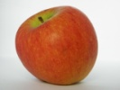
Lisa kauft mit Oma ein

Lisa besucht ihre Oma. Gemeinsam wollen sie einkaufen gehen und einen leckeren Obst-salat zubereiten. Lisa freut sich schon riesig darauf.
„Wie macht man einen Obstsalat?“, will Lisa wissen. „Da kenne ich mich aus“, sagt Oma.
Sie drückt Lisa einen Korb in die Hand. „Erst einmal wollen wir für den Obstsalat einkaufen gehen“, sagt sie. „Du darfst die Obstsorten aussuchen. Aber wir kaufen nur saisonale Ware.“
„S a i s o n a l ?“, fragt Lisa. „Was bedeutet das denn?“
Oma erklärt Lisa: „Im Juni haben bei uns zum Beispiel Erdbeeren Saison. Das bedeutet, dass wir im Juni frische Erdbeeren kaufen können, die bei uns in der Nähe oder innerhalb von Deutschland geerntet wurden. Äpfel haben fast das ganze Jahr Saison. Sie werden zwar nicht das ganze Jahr geerntet, aber sie kommen auch aus unserer Gegend und werden
gelagert. Man nennt das Lagerware aus heimischem Anbau.“
„Aha“, sagt Lisa, „und woher weiß ich, was gerade jetzt Saison hat?“ Oma geht zu ihrer Pinnwand und drückt Lisa einen Bogen in die Hand. „Kein Problem, “ meint sie, „hier hast du einen Saisonkalender, den kannst du doch bestimmt lesen, oder?“

Aufgaben
Mit Lisa könnt ihr lernen, einen Saisonkalender zu verstehen und einen leckeren Obstsalat zuzubereiten. Natürlich könnt ihr den Obstsalat auch essen.

So geht es los:
Arbeitet mit einer Partnerin oder einem Partner zusammen.
Legt den Saisonkalender in die Mitte eures Tisches.

- Ein Kind liest die Monate des Jahres vor. Das Partnerkind liest die Obstsorten des Kalenders vor.

- Lest folgende Aussagen und überprüft sie mit dem Saisonkalender.
Was stimmt? Was stimmt nicht? Kreuzt an.
 | stimmt | stimmt nicht
a) Erdbeeren haben im Juni Saison.
b) Äpfel haben im Juni Saison.
c) Wassermelonen haben im April Saison.
d) Pflaumen haben das ganze Jahr Saison.

- Vervollständigt die Sätze:
a) Im November haben Äpfel und _______________________________ Saison.
b) Im Juli haben Erdbeeren, ___________________________________ Saison.
c) Weintrauben haben im _____________________________________ Saison.
- Wenn Lisa mit Oma im Monat September einkaufen geht, welche Obstsorten
haben dann Saison? Schreibt sie auf.
_________________________________________________________________Was denkt ihr? Warum findet es Oma wichtig, nur saisonales Obst einzukaufen? Bevor wir alle gemeinsam darüber sprechen, macht euch eigene Gedanken dazu. Schreibt euch Stichpunkte für unser Gespräch auf.
_________________________________________________________________ _________________________________________________________________
_________________________________________________________________
_________________________________________________________________
Vergleicht nun eure Ergebnisse für die Aufgaben 3 bis 5 mit dem Lösungsbogen.

Zusatzaufgabe 1:
Schreibt eigene richtige und falsche Aussagen (wie in Aufgabe 2) in die Tabelle.

 | stimmt | stimmt nicht
a) Saison
b) Saison
c) Saison
d) Saison

Schreibt eigene Sätze (wie in Aufgabe 3) auf.
_____________________________________haben im ________________________Saison.
Im ___________________________haben__________________________________ Saison.
___________________________________________________________________________
___________________________________________________________________________
___________________________________________________________________________
Vergleicht und überprüft eure Ergebnisse gegenseitig.

Zusatzaufgabe 2:
Oma sagt: „Im Juni haben Erdbeeren Saison.“ Was bedeutet das? Schreibt eine
Erklärung in euren eigenen Worten auf.
___________________________________________________________________________
___________________________________________________________________________
___________________________________________________________________________
___________________________________________________________________________
___________________________________________________________________________

Zusatzaufgabe 3:

Findet weitere heimische Obstsorten und erweitert den Saisonkalender. Dafür könnt ihr z. B. das Internet benutzen.
Ihr könnt auch einen Saisonkalender für heimisches Gemüse entwickeln. Hier findet ihr die Informationen:
- http://www.wir-essen-gesund.de/saisonkalender-obst/
- https://www.nabu.de/imperia/md/content/nabude/konsumressourcenmuell/150828-nabu_saisonkalender.pdf
- https://utopia.de/ratgeber/saisonkalender-fuer-gemuese-obst/

Jetzt könnt auch ihr einen Obstsalat zubereiten – guten Appetit!
Bildet nun kleine Gruppen (3 bis 4 Schülerinnen und Schüler).
Fragen helfen euch bei der Planung!

- Lest alle Fragen. Gibt es noch mehr wichtige Fragen? Dann ergänzt sie!
a) Wollen auch wir nur saisonales Obst verwenden?
c) Was kommt außer Obst noch in den Salat hinein?
b) Welche Obstsorten wollen wir einkaufen?

e) Was sind die Schritte der
Zubereitung?

Obstsalat
d) Welches Zubehör brauchen wir?

g) Wer übernimmt welche Aufgabe?
f) Wer bringt
was mit?
__________________________________________________________________

- Haltet die Antworten und Verabredungen eurer Gruppe zu den Fragen schriftlich fest. Stellt sie im Klassengespräch vor. Verabredet, an welchem Tag ihr eure Planung umsetzen könnt.
___________________________________________________________________________
___________________________________________________________________________
___________________________________________________________________________
Zusatzaufgabe 4:
Fertigt Zeichnungen an oder macht Fotos und beschriftet sie. (Obstsorten, Zubehör, Schüssel mit dem Obstsalat, Schülerinnen und Schüler beim Zubereiten …)

- Hat es geschmeckt? Besprecht in der Gruppe, was bei der Zubereitung des Obstsalates gut geklappt hat. Dabei hilft euch die Zielscheibe, die ihr als Gruppe ausfüllt. Jedes Kind setzt einen eigenen Punkt pro Feld. Wenn man der Aussage am Rand voll zustimmt, kommt der Punkt dicht zur Mitte. Je weniger man zustimmt, desto weiter wandert der Punkt nach außen. Sprecht über euer Ergebnis.

Gruppenmitglieder: ___________________________________________
Zielscheibe

Zum Schluss:
Was würdet ihr beim nächsten Mal anders machen? Formuliert einen Tipp:

Lösungsbogen
2.
 | stimmt | stimmt nicht
a) Erdbeeren haben im Juni Saison. | X
b) Äpfel haben im Juni Saison. |  | X
c) Wassermelonen haben im April Saison. |  | X
d) Pflaumen haben das ganze Jahr Saison. |  | X

3.
a) Im November haben Äpfel und Birnen Saison.
b) Im Juli haben Erdbeeren, Pflaumen und Blaubeeren Saison.
c) Weintrauben haben im September und Oktober Saison.

4.
Birnen, Äpfel, Pflaumen, Wassermelonen, Weintrauben, Blaubeeren
Cliparts: Dr. Katja Friedrich

Saisonkalender für Obstsorten
Monate | Januar | Februar | März | April | Mai | Juni | Juli | August | Septem-ber | Oktober | Novem-ber | Dezem-ber
Obst
Erdbeere
Birne |  |  |  |  |  |  |  | 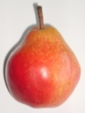
Apfel
Pflaume
Wasser-melone |  |  |  |  |  |  |  | 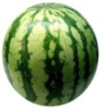
Wein-traube
Blaubeere

